|  |
| --- |
| МИНОБРНАУКИ РОССИИ |
| Федеральное государственное бюджетное образовательное учреждение высшего образования **«МИРЭА − Российский технологический университет»**  **РТУ МИРЭА** |

**Институт информационных технологий (ИИТ)**

**Кафедра практической и прикладной информатики (ППИ)**

**ОТЧЕТ ПО ПРАКТИЧЕСКОЙ РАБОТЕ**

по дисциплине «Анализ и концептуальное моделирование систем»

**Практическое задание № 6**

|  |  |  |  |
| --- | --- | --- | --- |
| Студент группы ИНБО-01-17 | ИКБО-36-22 Утенков Ю. Ю. | (подпись) | |
| Ассистент | Перегудова Д. М. | (подпись) | |
| Отчет представлен | «___»________2024г. | |  | |

Москва 2024 г.

**1 ЗАДАНИЕ**

Цель работы: научиться строить усовершенствованные блок-схемы с

параллельными процессами.

Задание: описать все системные операции и последовательность

состояний и переходов в рассматриваемой системе.

Вариант: 4 вариант учебного проекта. Моделирование организации расписания занятий в ВУЗе.

# 2 ХОД РАБОТЫ

Этапы выполнения работы для варианта "Прохождение курса":

2.1. Изучение теоретического материала и определение всех системных операций и последовательности состояний и переходов в рассматриваемой системе: определить все системные операции, необходимые для моделирования прохождения курса, определить последовательность состояний и переходов для каждой системной операции.

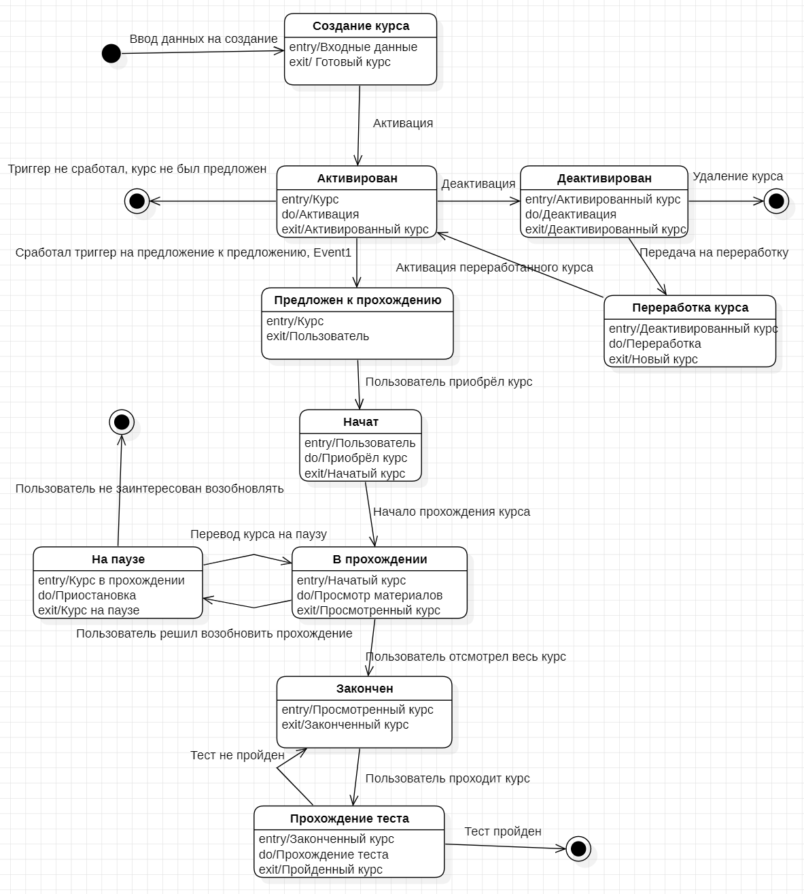

Рисунок 1 – Диаграмма состояний по теме "Прохождение курса"

2.2. Построение диаграмм деятельности UML для каждой системной операции, используя графические элементы и синтаксис диаграмм деятельности, конструкции дорожек (swimlanes) для моделирования бизнес-процессов и ответственности подразделений за реализацию отдельных действий:

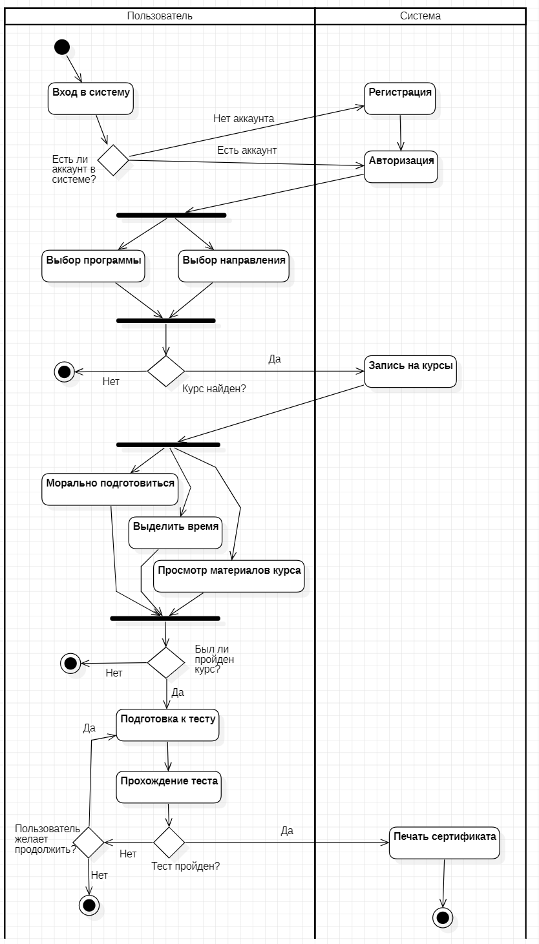

Рисунок 2 – Диаграмма деятельности по теме "Прохождение курса"

В результате выполнения этих этапов были построены диаграммы деятельности UML для моделирования учета записей на прием к врачам в поликлинике, которые будут отражать все системные операции и последовательности состояний и переходов в рассматриваемой системе.

# 3 ВЫВОД

В процессе выполнения практической работы "Построение UML – модели системы. Диаграмма деятельности" была изучена теория и практика построения диаграмм деятельности UML для моделирования систем. Был выбран вариант "Прохождение курса".

Осуществлены следующие шаги:

1. Изучение теоретического материала, определение всех системных операций, а также последовательностей состояний и переходов в рассматриваемой системе.

2. Построение диаграмм деятельности UML для каждой системной операции. Для этого использовались графические элементы и синтаксис диаграмм деятельности, а также конструкции дорожек (swimlanes) для моделирования бизнес-процессов и определения ответственности подразделений за реализацию отдельных действий.

В результате выполнения данных задач были созданы диаграммы деятельности UML для моделирования процесса прохождения курса. Эти диаграммы отображают все системные операции, а также последовательности состояний и переходов в рассматриваемой системе. Мы применили моделирование бизнес-процессов и определили ответственность подразделений за реализацию отдельных действий с использованием конструкций дорожек (swimlanes).

Эта работа позволила углубить понимание теории и практики построения диаграмм деятельности UML, а также приобрести навыки моделирования систем с использованием этого инструмента. Диаграммы деятельности UML эффективно визуализируют и анализируют системы, что способствует улучшению их проектирования и реализации.Таким образом, практическая работа "Построение UML – модели системы. Диаграмма деятельности" является важным этапом в изучении методов и инструментов моделирования систем и может быть использована для дальнейшего изучения и практического применения в проектировании и разработке сложных систем.